滕州市龙泉街道办事处

2024年度政府信息公开工作年度报告

按照《中华人民共和国政府信息公开条例》和《国务院办公厅政府信息与政务公开办公室关于印发<中华人民共和国政府信息公开工作年度报告格式>的通知》（国办公开办函〔2021〕30号）以及有关文件要求，结合滕州市龙泉街道办事处2024年度信息公开工作实际，编制了本报告。报告主要内容包括：总体情况、主动公开政府信息情况、收到和处理政府信息公开申请情况、政府信息公开行政复议、行政诉讼情况、存在的主要问题和改进情况和其他需要报告的事项。现向社会公开滕州市龙泉街道办事处2024年政府信息公开工作年度报告。本报告所列数据的统计时限自2024年1月1日起至2024年12月31日止。

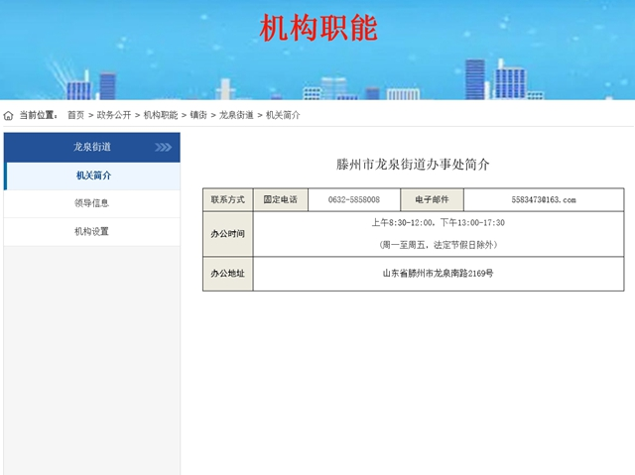

一、总体情况

为深入贯彻落实党的二十大精神，进一步加强政府信息公开工作，2024年，龙泉街道按照市委、市政府关于推进政府信息公开的部署和要求，有计划、有步骤地开展政府信息公开工作，健全工作机制，及时更新政府信息公开网站的各个栏目信息，打造阳光、透明、公开的政府服务形象，保障公民知情权、参与权和监督权，推动政府信息公开工作取得重要的突破。结合龙泉街道实际，现将我街道信息公开工作情况总结如下：

   （一）政府信息主动公开情况

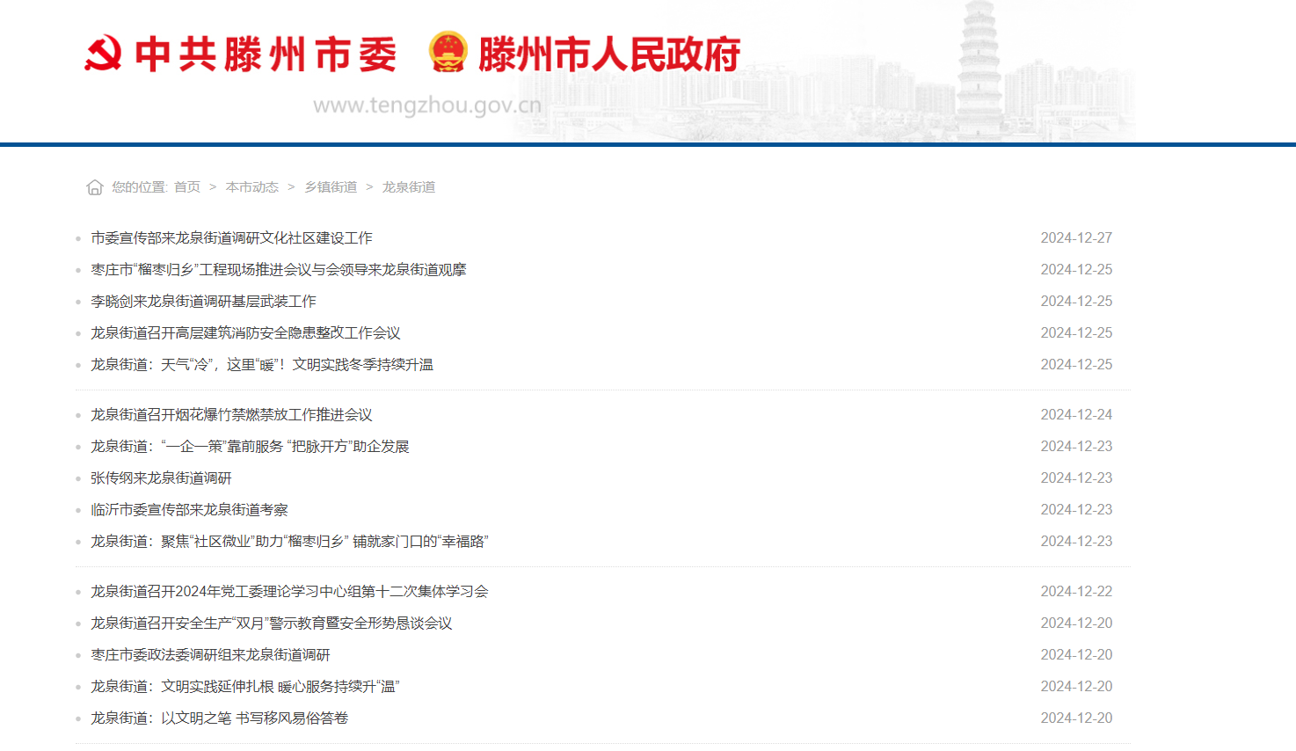龙泉街道通过滕州市人民政府官网龙泉街道栏目、微信公众号等多种途径，及时准确地公开政府信息，共累计更新发布政务信息6500余篇，滕州市人民政府官网龙泉街道栏目3600余篇，通过微信公众平台发布信息2900余条。

一是突出重点领域信息公开。2024年，主动公开重点领域信息共18条。

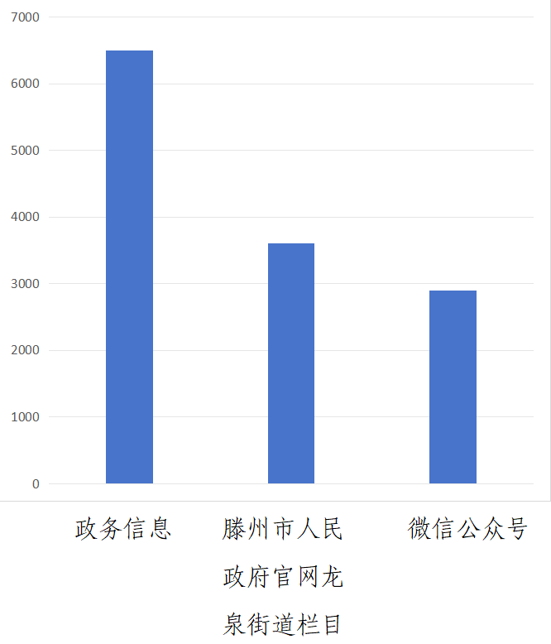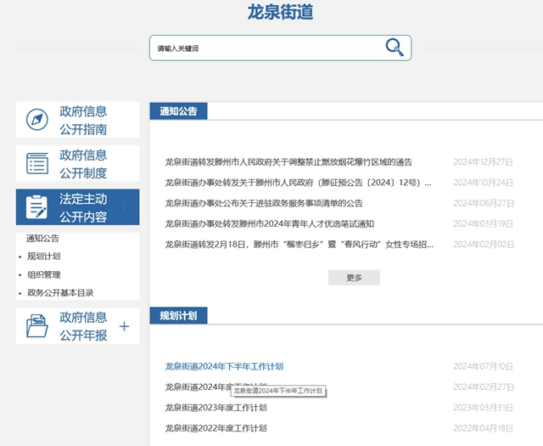

## 二是坚持以人民为中心深化政务公开。紧紧围绕经济社会发展和人民群众关注关切，以公开促落实，以公开促规范，以公开促服务。严格按照政务信息形成或更新的要求，及时公开重点信息、及时更新政务信息、及时解读相关信息。真正让政务公开服务广大群众、改造营商环境。

（二）收到和处理政府信息公开申请情况

龙泉街道办事处坚持“归口办理、依法有据、严谨规范、慎重稳妥”的原则，完善受理、审查、处理、答复以及保存备查等各环节流程,保证依申请公开流程科学、程序合法、答复规范，示范指引，真正提升效能、服务于民。

2024年，新收10件政府信息公开申请，上年结转0件，合计10件。自然人申请10件：其中予以公开3件,部分公开3件，被行政复议1件，行政诉讼1件，本机关不掌握相关政策信息1件，其他1件。

与2023年相比数量有所增加。

（三）政府信息管理情况

2024年以来，龙泉街道坚持依规范管理政府信息公开情况，一方面开展现行有效政策文件全面清理工作，推进依法行政，促进法治政府建设。另一方面明确信息公开时限要求，确保信息上传及时、避免出现空白栏目，扎实做好信息上传维护工作。落实保密审查，确保了涉密信息不公开，使政府信息公开工作进一步向规范化、制度化方向发展，逐步形成长效管理机制。

（四）公开平台建设情况

2024年，我街道对政务公开网站各栏目进行全面核查，确保信息上传及时、避免出现空白栏目，扎实做好信息上传维护工作。同时通过微信公众号、微信视频号以及“泉馨居”智慧驿站及时收集社情民意，及时回答并解决公众关注的热点、难点、焦点问题，增强了公众对政府的信任度。

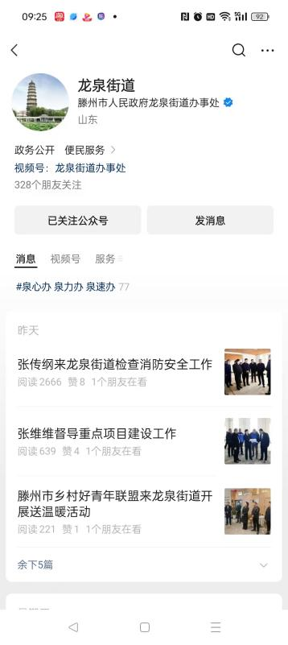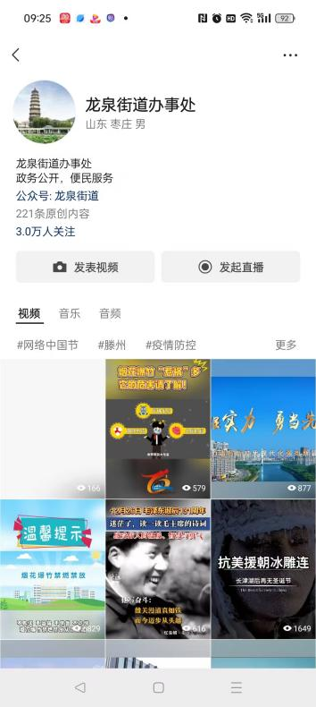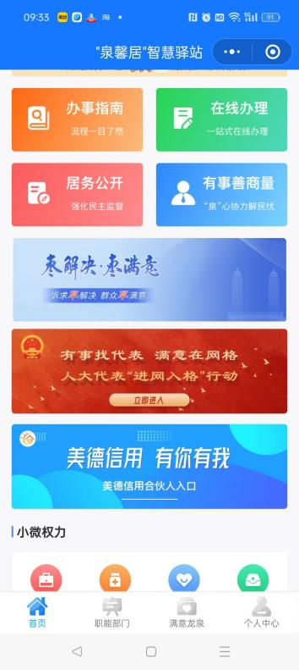

微信公众号 微信视频号 泉馨居智慧驿站

（五）监督保障情况

为加强对政府信息公开工作的领导，明确政务公开信息发布员，切实履行本街道信息公开的指导协调和督促检查职责。严格落实信息发布主体责任和“三审三校”“先审后发”机制，信息公开不能涉及群众隐私，做到量质并重，对公开信息逐级负责、层层把关，及时对滕州市人民政府官网龙泉街道栏目和政务新媒体出现的错敏词跟进排查整改。加大政府信息公开的业务培训，确保政府信息公开的专业性和及时性。

2024年度未纳入滕州市镇街政务公开评估，未进行社会评议，未发生责任追究情况。

二、主动公开政府信息情况

|  |  |  |  |
| --- | --- | --- | --- |
| 第二十条第（一）项 | | | |
| 信息内容 | 本年制发件数 | 本年废止件数 | 现行有效件数 |
| 规章 | 0 | 0 | 0 |
| 行政规范性文件 | 0 | 0 | 0 |
| 第二十条第（五）项 | | | |
| 信息内容 | 本年处理决定数量 | | |
| 行政许可 | 0 | | |
| 第二十条第（六）项 | | | |
| 信息内容 | 本年处理决定数量 | | |
| 行政处罚 | 0 | | |
| 行政强制 | 0 | | |
| 第二十条第（八）项 | | | |
| 信息内容 | 本年收费金额（单位：万元） | | |
| 行政事业性收费 | 0 | | |

三、收到和处理政府信息公开申请情况

|  |  |  |  |  |  |  |  |  |  |
| --- | --- | --- | --- | --- | --- | --- | --- | --- | --- |
| （本列数据的勾稽关系为：第一项加第二项之和，  等于第三项加第四项之和） | | | 申请人情况 | | | | | | |
| 自然人 | 法人或其他组织 | | | | | 总计 |
| 商业企业 | 科研机构 | 社会公益组织 | 法律服务机构 | 其他 |
| 一、本年新收政府信息公开申请数量 | | | 10 | 0 | 0 | 0 | 0 | 0 | 10 |
| 二、上年结转政府信息公开申请数量 | | | 0 | 0 | 0 | 0 | 0 | 0 | 0 |
| 三、本年度办理结果 | （一）予以公开 | | 3 | 0 | 0 | 0 | 0 | 0 | 3 |
| （二）部分公开（区分处理的，只计这一情形，不计其他情形） | | 6 | 0 | 0 | 0 | 0 | 0 | 6 |
| （三）不予公开 | 1.属于国家秘密 | 0 | 0 | 0 | 0 | 0 | 0 | 0 |
| 2.其他法律行政法规禁止公开 | 0 | 0 | 0 | 0 | 0 | 0 | 0 |
| 3.危及“三安全一稳定” | 0 | 0 | 0 | 0 | 0 | 0 | 0 |
| 4.保护第三方合法权益 | 0 | 0 | 0 | 0 | 0 | 0 | 0 |
| 5.属于三类内部事务信息 | 0 | 0 | 0 | 0 | 0 | 0 | 0 |
| 6.属于四类过程性信息 | 0 | 0 | 0 | 0 | 0 | 0 | 0 |
| 7.属于行政执法案卷 | 0 | 0 | 0 | 0 | 0 | 0 | 0 |
| 8.属于行政查询事项 | 0 | 0 | 0 | 0 | 0 | 0 | 0 |
| （四）无法提供 | 1.本机关不掌握相关政府信息 | 1 | 0 | 0 | 0 | 0 | 0 | 1 |
| 2.没有现成信息需要另行制作 | 0 | 0 | 0 | 0 | 0 | 0 | 0 |
| 3.补正后申请内容仍不明确 | 0 | 0 | 0 | 0 | 0 | 0 | 0 |
| （五）不予处理 | 1.信访举报投诉类申请 | 0 | 0 | 0 | 0 | 0 | 0 | 0 |
| 2.重复申请 | 0 | 0 | 0 | 0 | 0 | 0 | 0 |
| 3.要求提供公开出版物 | 0 | 0 | 0 | 0 | 0 | 0 | 0 |
| 4.无正当理由大量反复申请 | 0 | 0 | 0 | 0 | 0 | 0 | 0 |
| 5.要求行政机关确认或重新  出具已获取信息 | 0 | 0 | 0 | 0 | 0 | 0 | 0 |
| （六）其他处理 | 1.申请人无正当理由逾期不补正、行政机关不再处理其政府信息公开申请 | 0 | 0 | 0 | 0 | 0 | 0 | 0 |
| 2.申请人逾期未按收费通知要求缴纳费用、行政机关不再处理其政府信息公开申请 | 0 | 0 | 0 | 0 | 0 | 0 | 0 |
| 3.其他 | 1 | 0 | 0 | 0 | 0 | 0 | 1 |
| （七）总计 | | 10 | 0 | 0 | 0 | 0 | 0 | 10 |
| 四、结转下年度继续办理 | | | 0 | 0 | 0 | 0 | 0 | 0 | 0 |

   四、政府信息公开行政复议、行政诉讼情况

|  |  |  |  |  |  |  |  |  |  |  |  |  |  |  |
| --- | --- | --- | --- | --- | --- | --- | --- | --- | --- | --- | --- | --- | --- | --- |
| 行政复议 | | | | | 行政诉讼 | | | | | | | | | |
| 结果  维持 | 结果  纠正 | 其他  结果 | 尚未  审结 | 总  计 | 未经复议直接起诉 | | | | | 复议后起诉 | | | | |
| 结果  维持 | 结果  纠正 | 其他  结果 | 尚未  审结 | 总计 | 结果  维持 | 结果  纠正 | 其他  结果 | 尚未  审结 | 总计 |
| 1 | 0 | 0 | 0 | 1 | 1 | 0 | 0 | 0 | 1 | 0 | 0 | 0 | 0 | 0 |

 五、存在的主要问题及改进情况

（一）工作中存在的主要困难和问题

2024年，我街道政府信息公开工作虽然取得较好成效，但仍然存在不少困难和问题。主要表现在：一是有关部门对政务公开工作的认识不足，各部门办结业务后通常只在公示栏公开，不能及时主动在政府门户网站同步公开，对主动公开工作积极性不高；二是部分干部在推动政务公开工作方面缺乏动力和积极性；三是广大群众不太了解网上公开信息的查询方式，大多停留在便民服务中心信息查阅点和各社区公告栏等，互联网的便利性没有在乡村发挥应有的作用。

（二）具体解决办法和改进措施

根据市政府对政府信息公开工作的安排部署及要求，我们将进一步加大政府信息公开工作的力度。主要做好以下几个方面的工作：

一是进一步加强领导。切实提高政务信息公开工作认识，加强组织领导，强化工作机构职能，形成“主要领导亲自抓、分管领导具体抓、专门部门负责、专人落实”的工作体系，及时梳理、收集信息发布，确保平台中栏目得到及时更新。

二是加强对政务信息公开队伍建设，着力提高机关工作人员信息公开意识，开展多种形式的交流，开阔工作人员视野，加强信息内容提炼和升华。

三是进一步加强宣传。采用多种形式的方式方法持续引导、帮助广大群众了解、想用、会用互联网终端查询所需的政务信息。

六、其他需要报告的事项

1、2024年未收取政府信息公开信息处理费。

2、2024年龙泉街道认真落实滕州市政务公开工作要点。坚持“公开是常态、不公开是例外”，着力推进涉及经济民生、教育医疗、生态环境、财政资金、政府采购项目等群众关心领域和关注热点的信息公开，自觉接受社会监督，积极回应群众关切，不断提高工作透明度和操作规范性。

3、2024年度龙泉街道未办理人大、政协建议提案。

4、创新工作思路，拓宽政务公开渠道，认真总结政务公开工作经验；畅通政民互动渠道，组织开展“政府开放日”活动。

5、本年度政府信息公开年报中的数据真实可查。

6、龙泉街道无需要报告的其他事项。

7、无其他有关文件专门要求通过政府信息公开年度报告予以报告的事项。

 本报告的电子版可在“中国滕州网”（http://www.tengzhou.gov.cn/）网站查询和下载。如对本报告有任何疑问，请与龙泉街道办事处联系（地址：滕州市龙泉南路2169号；邮编：277599；联系电话：0632-5858008）。